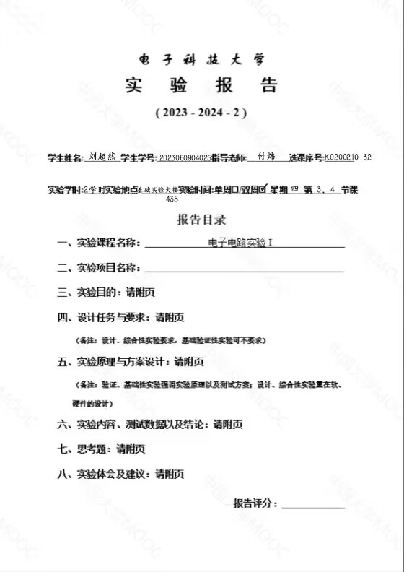
一阶RC电路频率特性研究

三、实验目的
（1）了解动态电路的正弦稳态响应以及求解方法；
（2）了解网络频率响应的基本概念；
（3）掌握网络频率特性测试的一般方法；
（4）研究一阶RC电路的幅频特性和相频特性；

四、实验原理
（1）频率特性的概念
频率特性是指一个系统或设备对输入信号的响应如何随信号频率变化而变化。在电子学中，频率特性通常描述的是电路或系统对不同频率的正弦波信号的放大或衰减能力。
（2）一阶RC低通滤波器
网络传递函数：H(jω)=1/(1+jωRC)
传递函数的模是ω的函数，称为电路的幅频特性；
传递函数的相位也是ω的函数，称为电路的相频特性；
ω0=1/RC，称为网络的固有频率。
幅频特性曲线
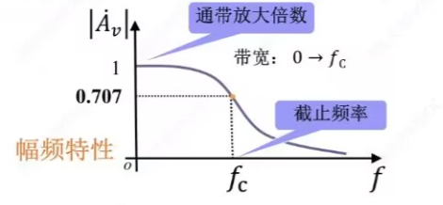
相频特性曲线
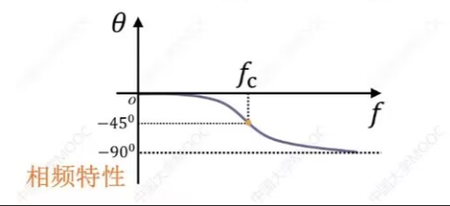

五、方案设计
Vo
Vi
C
+
+
R
-
-

利用以上电路进行测量。
（1）测量幅频特性
点频法：向电子系统输入一个振幅不变，频率变化的正弦信号，在各频率点处测量输出电压，根据测量数据，可绘出幅频特性曲线。
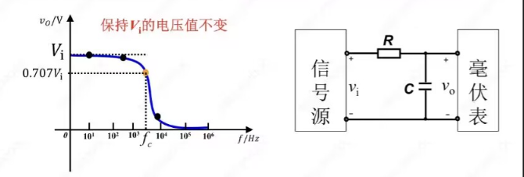
（2）测量相频特性
点频法：向电子系统输入一个振幅不变，频率变化的正弦信号，在各频率点处测量输出电压与输入电压的相位差，根据测量数据，可以绘制相频特性曲线。
计算使用的方法:双迹法（截距法）
截距法测量相位差
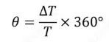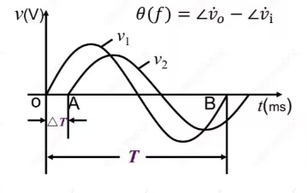

六、实验内容、测试数据以及结论
实验内容和测试数据：
（1）低通滤波器的测量
自建RC低通滤波器，取R=1kΩ，C=0.01μF，输入Vi=1V的正弦信号，完成下表测试。
频率(Hz) | 0.01fc | 0.1fc | 0.5fc | fc | 2fc | 5fc | 10fc
Vo(V) | 0.980 | 0.975 | 0.895 | 0.707 | 0.480 | 0.220 | 0.108
θ(° ) |  |  |  |  | -53.11
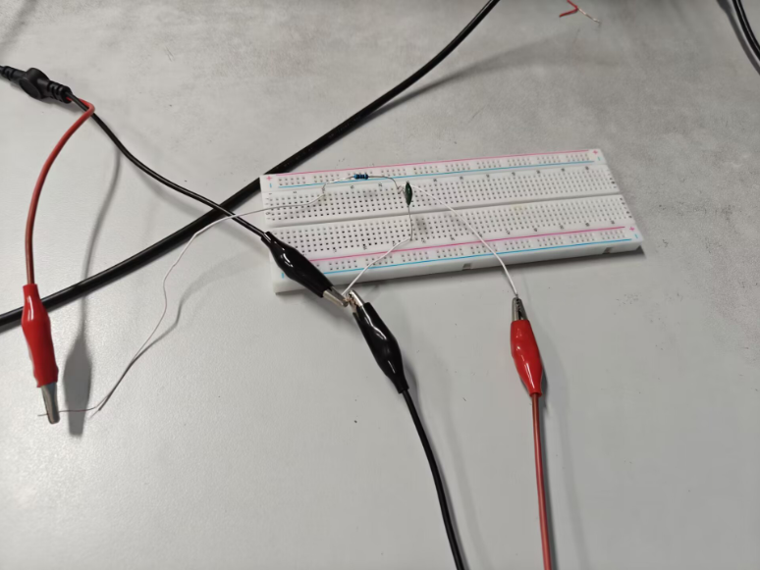
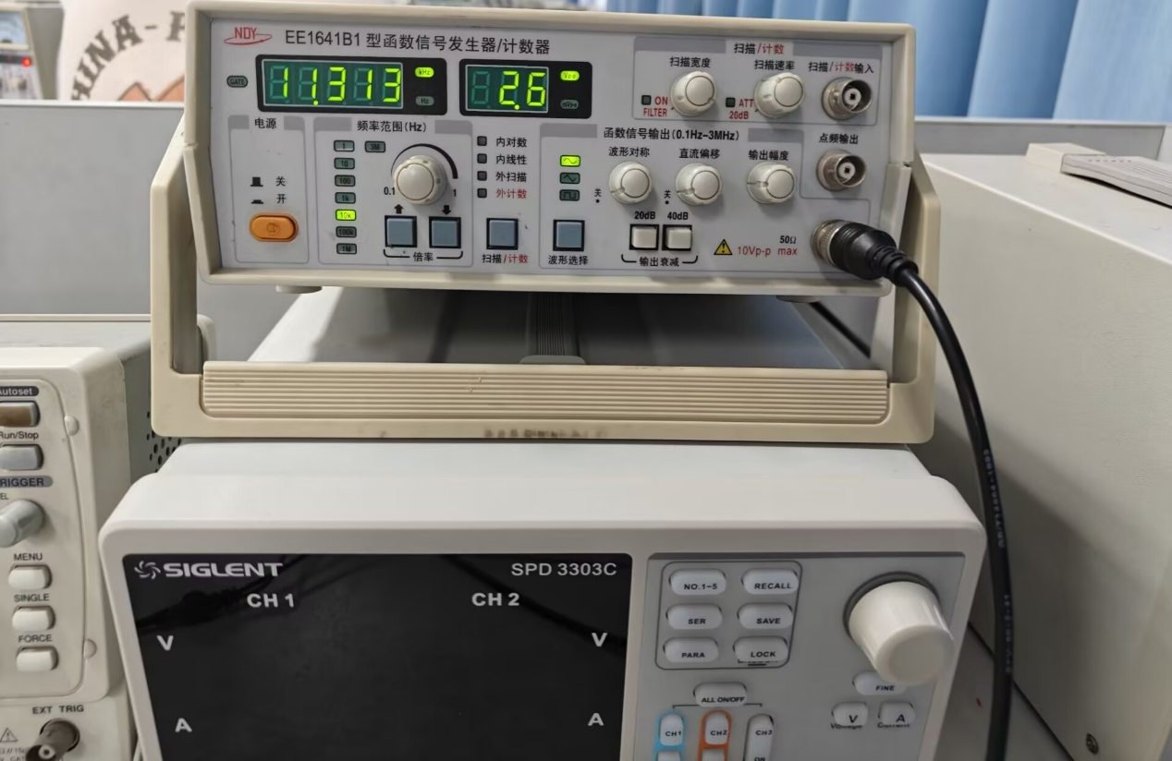
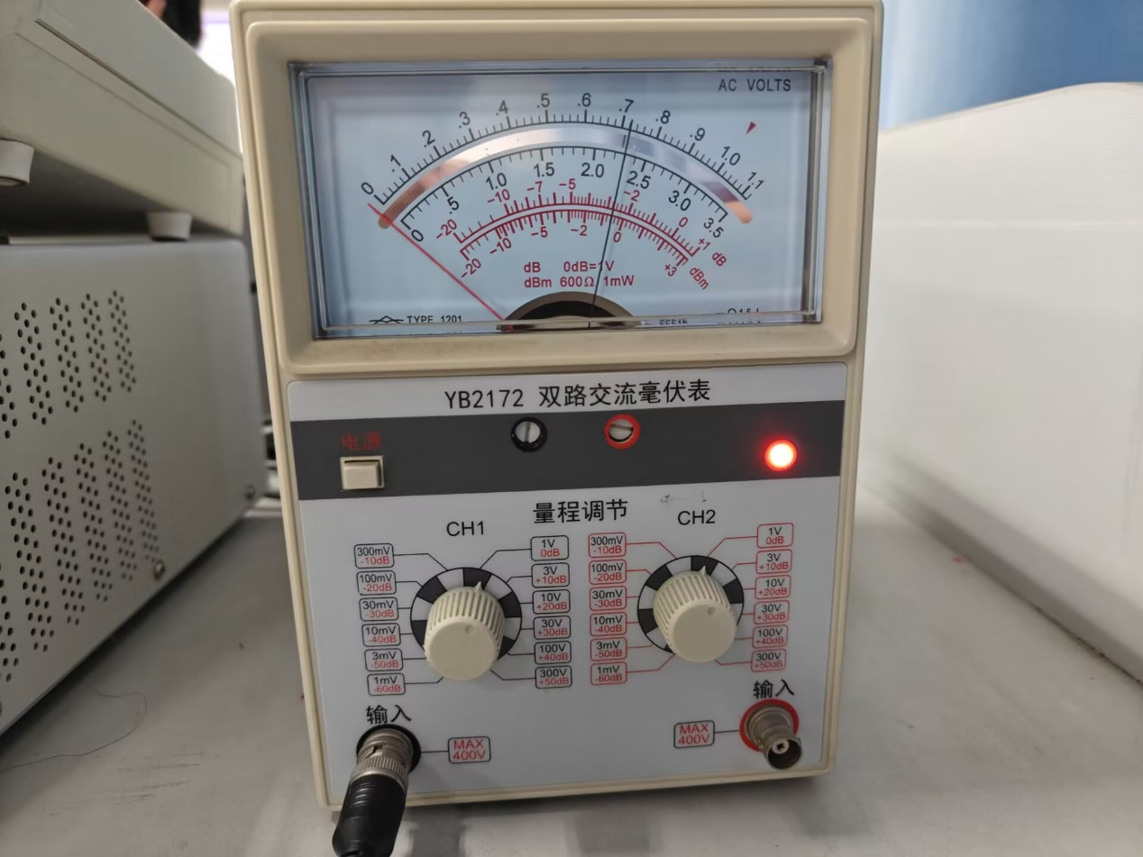
绘图
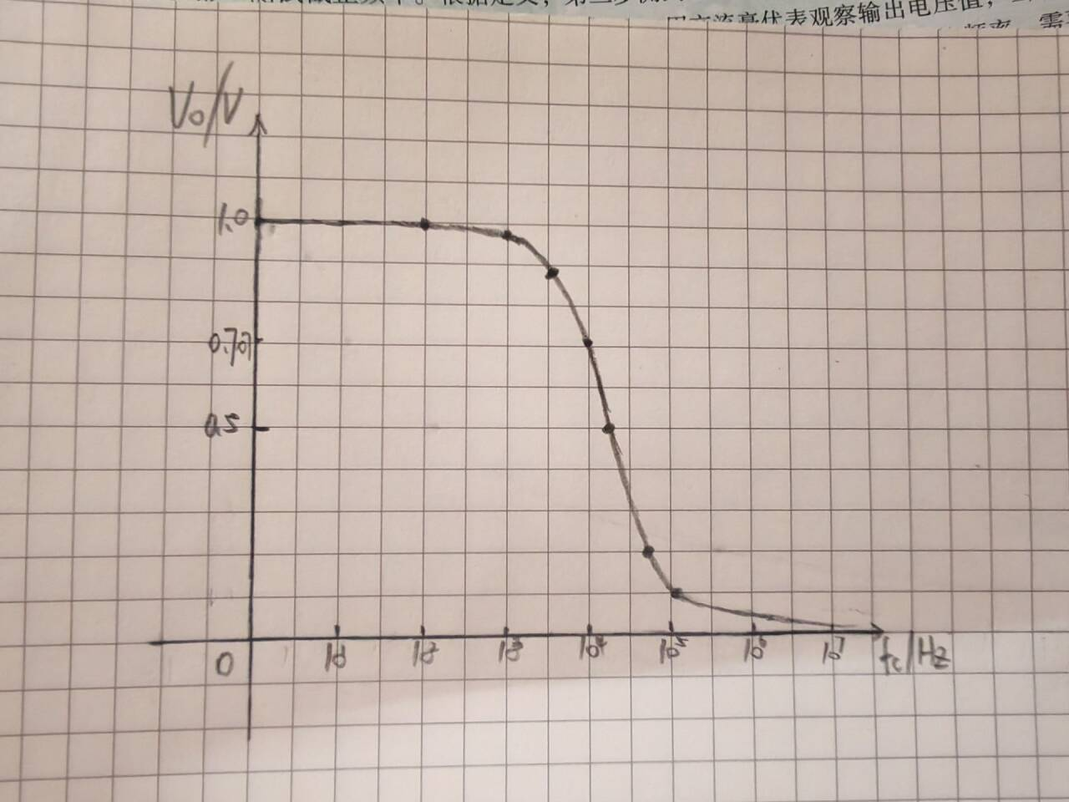
（2）2fc时，输入和输出的相位差波形
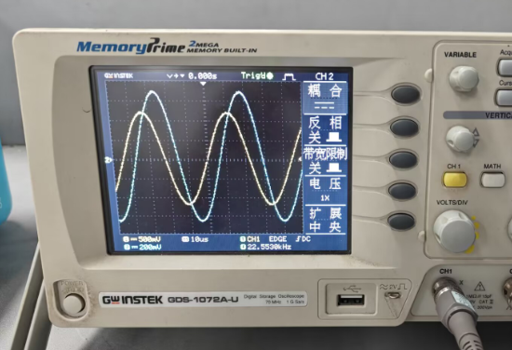
结论：所测量的低通滤波器的幅频特性符合一阶RC电路的幅频特性曲线。
在2fc处，输入电压和输出电压的相位差大约为-53°。

七、思考题
（1）在测量幅频特性曲线时，为什么强调要保持输入信号的大小保持不变？
答： 保持输入信号的大小不变是为了确保所测量的系统响应仅受频率变化的影响，从而准确地反映出系统在不同频率下的增益变化情况。
（2）函数发生器接入含动态元件的待测网络输入端口时，改变函数发生器的频率（没有调节输出幅度旋钮），待测网络的输入电压有可能发生了变化，为什么？
答：因为动态元件的阻抗与频率有关。当频率增加时，电容的阻抗减小，允许更多的电流流过电容。当频率增加时，电感的阻抗增加，阻碍更多的电流流过电感。当函数发生器的频率改变时，这些元件的阻抗也会随之改变。阻抗的变化会影响到通过待测网络的信号电流，从而可能改变输入电压。
（3）在测相位差时，为什么要尽可能保证示波器两个通道的零基线与荧光屏的横坐标重合？
答：当两个通道的零基线与荧光屏的横坐标重合时，它们提供了一个共同的参考点。这意味着两个信号波形的起点是对齐的，从而可以更准确地测量它们之间的时间差，即相位差。
（4）信号源有50Ω的内阻在选取RC元件参数时，为什么应尽量避免选取小电阻？
答：当信号通过一个电阻时，信号会发生衰减。衰减的程度取决于电阻值和信号源的输出阻抗。如果选择小电阻，信号在RC电路的电阻上发生的衰减会更严重，这可能会导致信号源的输出电压下降。即小电阻作为负载会与内阻分压而大幅度降低电压输岀信号，同时使信号源输岀过大电流。

八、实验体会和建议
通过本次实验，我直观感受到了一阶RC电路的幅频特性曲线和相频特性曲线，对这一部分的知识有了更深的了解。并且学会了测量多组数据来绘制图像，根据实际情况来选择坐标轴的单位。

